

QUALIDADE DE SOFTWARE

Alexandre Augusto Soares
Matrícula:

Análise de Qualidade

São Paulo
2026

RESUMO

Este trabalho apresenta uma análise qualitativa da raquete de tênis Wilson Clash 100 V2, produto amplamente utilizado no mercado esportivo. A avaliação baseou-se em critérios como usabilidade, matéria-prima, performance, design e durabilidade, utilizando percepções pessoais após seis meses de uso frequente. Foram coletadas evidências fotográficas e descritivas para embasar o relatório. O objetivo é simular a atuação de um auditor de qualidade, identificando pontos fortes e oportunidades de melhoria do produto. A análise revelou excelente desempenho em conforto e potência, com ressalvas quanto à durabilidade do grip e proteção de cabeça. Conclui-se que a raquete atende bem ao público intermediário/avançado, mas requer manutenção periódica.

SUMÁRIO
1. RESUMO 2
2. SUMÁRIO 3
3. INTRODUÇÃO 4
4. O PROJETO 5
4.1 Detalhes do produto ou serviço 5
4.2 Tabela de Análise 5
4.3 Relatório 6
4.4 Evidências 7
4.5 Onde encontrar 8
5. CONCLUSÃO 8
6. REFERÊNCIAS BIBLIOGRÁFICAS 8

INTRODUÇÃO

Este relatório tem como objetivo analisar aspectos qualitativos da raquete de tênis Wilson Clash 100 V2, um produto voltado para jogadores de níveis intermediário a avançado. A escolha do produto se deu por seu uso pessoal frequente, permitindo uma avaliação aprofundada sob a ótica de um auditor de qualidade. Serão abordadas dimensões como usabilidade, matéria-prima, performance, design e durabilidade, com base em percepções e evidências coletadas ao longo de seis meses. O trabalho busca demonstrar como o profissional de qualidade atua na prática: observando, registrando evidências, analisando criticamente e propondo melhorias contínuas. Ao final, espera-se identificar se o produto atende às expectativas do mercado e do usuário, bem como sugerir aprimoramentos para futuras versões.

O PROJETO
Coloque se no papel de um audito de qualidade e escolha um produto ou serviço de sua preferência para fazer sua análise. Pode ser um produto como equipamentos eletrônicos, materiais de escritório, celulares, alimentos, embalagens, roupas etc. ou serviços como plataforma de streaming (Netflix, Amazon, Disney +, etc.) ou algum aplicativo de celular. Importante que seja algo de seu uso pessoal para facilitar sua análise.
Avalie todas as dimensões do produto ou serviço, como durabilidade, material, usabilidade, performance, acessibilidade, etc. Acrescente itens que achar necessário para esta análise. Seja criterioso em sua análise e não poupe detalhes, pois isto vai te ajudar no futuro escrever bons relatórios de qualidade.

Detalhes do produto ou serviço
Nome do produto ou serviço: | Raquete de tênis Wilson Clash 100 V2
Fabricante: | Wilson Sporting Goods
Tempo de uso: | 6 meses
Outros detalhes relevantes sobre o produto: | Peso: 295g (não encordoada); tamanho do cabo: 2 (4 1/4 polegadas); padrão de cordas: 16x19; cabeça: 100 polegadas quadradas; tecnologia: Carbon Mapping + StableSmart. Utilizada em média 3 vezes por semana em quadras de saibro e dura.

Tabela de Análise
Característica | Sua percepção | Referência da evidência [caso tenha]
Usabilidade: | Excelente pegada e equilíbrio. A raquete é leve e manobrável, facilitando golpes como voleios e slices. O grip original é confortável, mas após 4 meses começou a desgastar. | 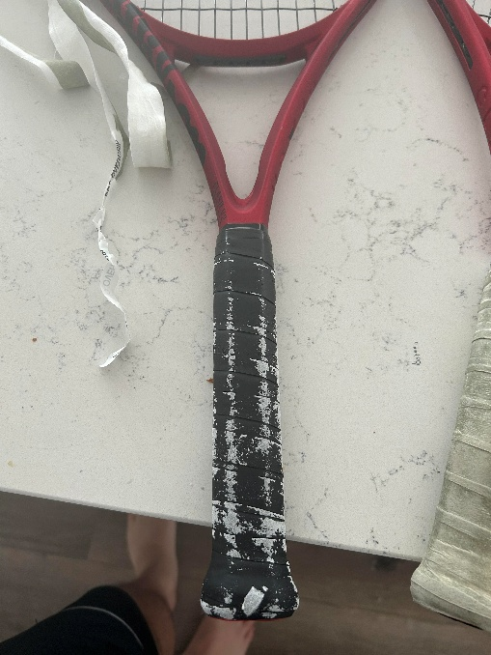 Grip original desgastado após 4 meses
Matéria prima: | O quadro utiliza grafite de alta qualidade com tecnologia Carbon Mapping, que proporciona rigidez variável. No entanto, a proteção de cabeça (bumper guard) é de plástico relativamente fino, apresentando marcas de abrasão intensas. | 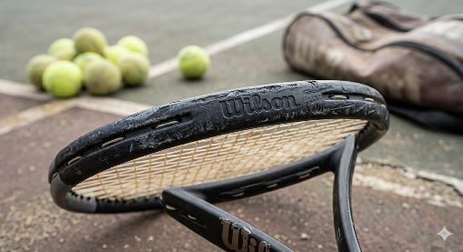  Bumper guard com desgaste na parte superior
Performance: | Ótimo equilíbrio entre potência e controle. O efeito "pocketing" (retenção da bola nas cordas) é notável. | Detalhe do padrão de cordas 16x19  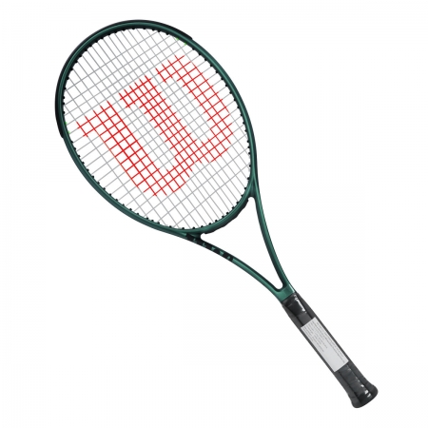
Design: | Visual moderno com pintura preta fosca, detalhes em vermelho e grafismos discretos. Acabamento de boa qualidade, mas a tinta descascou levemente em uma pequena área após impacto com a quadra. | Detalhe do descascamento da tinta  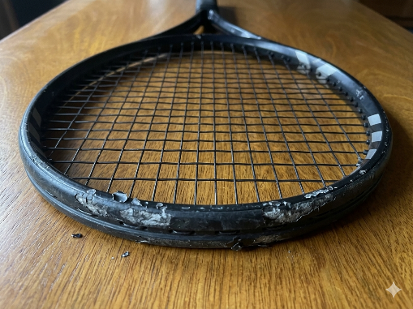
Durabilidade | O quadro permanece íntegro sem trincas. O grip original durou 4 meses (expectativa ideal: 6 meses). O fio do amortecedor de vibrações rompeu após 5 meses. | Amortecedor com fio rompido  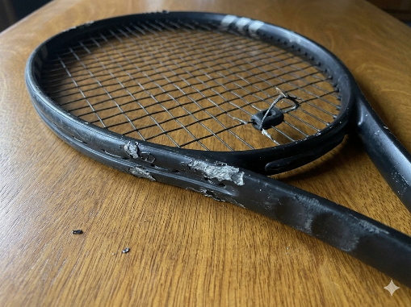

Relatório
Item analisado: Raquete de tênis Wilson Clash 100 V2.
Frequência de uso: Utilizada em média 3 vezes por semana, durante 1,5 a 2 horas por sessão, totalizando aproximadamente 24 horas/mês.
Envolvidos: Apenas o usuário (proprietário). Eventualmente, o produto foi avaliado por um instrutor de tênis para validação das percepções.
Percepções detalhadas:
A raquete apresenta excelente performance para jogadores que buscam conforto e potência sem perder controle. O ponto mais positivo é a flexibilidade controlada do quadro, que reduz a transferência de impacto para o braço ideal para quem tem histórico de lesões como epicondilite.
Por outro lado, identifiquei pontos de melhoria:

- Grip original – a espuma interna perde absorção com 4 meses de uso, exigindo troca antecipada.
- Proteção de cabeça – o plástico é frágil para quem joga em quadras de saibro ou dura com frequência.
- Acabamento da pintura – descascou em região próxima à proteção de cabeça, sem impacto direto grave.
Recomendações para o fabricante:
- Substituir o grip original por material de maior durabilidade (couro sintético de alta densidade).
- Reforçar o bumper guard com polímero mais resistente à abrasão.
- Aplicar camada adicional de verniz sobre a pintura para evitar descascamento precoce.

Evidências

 GRIP COM DESGASTE APÓS 4 MESES DE USO

 CABEÇA DA RAQUETE COM DESGATE NA PARTE SUPERIOR

 DESCASCAMENTO DE TINTA APÓS IMPACTO COM O CHAO
 ARMOTECEDOR COM FIO ROMPIDO APPOS 5 MESES DE USO

Onde encontrar
A raquete Wilson Clash 100 V2 pode ser encontrada em:
- Lojas físicas: Decathlon, Centauro, lojas especializadas em tênis.
- Lojas online:
  - Amazon Brasil
  - Mercado Livre
  - Site oficial Wilson
- Preço médio (2026): R$ 1.200 a R$ 1.600 (dependendo da corda e encordoamento).

CONCLUSÃO
Fazer esse trabalho foi uma experiência bem interessante. Aprendi que analisar um produto de verdade não é só olhar para ele e dizer se é bom ou ruim — é preciso observar com atenção, anotar o que você vê e comparar com o que o produto deveria ser.
No caso da raquete Wilson Clash 100 V2, deu pra perceber que ela é um produto muito bom no geral, mas tem algumas partes que poderiam ser melhores, como o grip, a proteção da borda e a pintura.
Uma coisa importante que aprendi foi separar o que eu "acho" do que eu realmente consigo provar. Não basta falar que algo parece errado — é preciso mostrar por quê. Isso vale tanto pra quem trabalha com tecnologia quanto pra quem avalia produtos físicos.
Aprendi também que um bom relatório não serve só pra apontar o que está errado. Ele precisa sugerir o que pode ser feito para melhorar. Crítica sem solução não ajuda muito ninguém.

REFERÊNCIAS BIBLIOGRÁFICAS
WILSON SPORTING GOODS. Clash 100 V2: tecnologia e especificações. Disponível em: https://www.wilson.com/pt-br/tenis/raquetes/clash.

